CMIOT-B09-国际出口业务操作指南
修订记录
日期 | 修订版本 | 修改描述 | 作者
2021/2/8 | 初稿 |  | 张亚楠
2022/09/12 | L22M0920 | 帐户新增全网项目编码、全网商机编码字段 | 郑鹏

1 国际出口业务-背景
物联网国际出口本地实体卡业务是指中国移动客户在海外不同国家使用当地运营商的SIM卡和网络的业务。

2 国际出口业务-前置条件
2.1 操作员具有国际出口批量开户的权限；
---（需要省侧管理员确认是否有营业员（非充值类）/客户经理（非充值类）角色）
2.2 存在有效出口集团客户；
2.3 存在有效的出口号卡资源。可参考‘资源管理中心操作手册’

3 国际出口业务-集团客户注册操作步骤
选择“综合营业 > 集团业务受理 > 集团客户注册”。
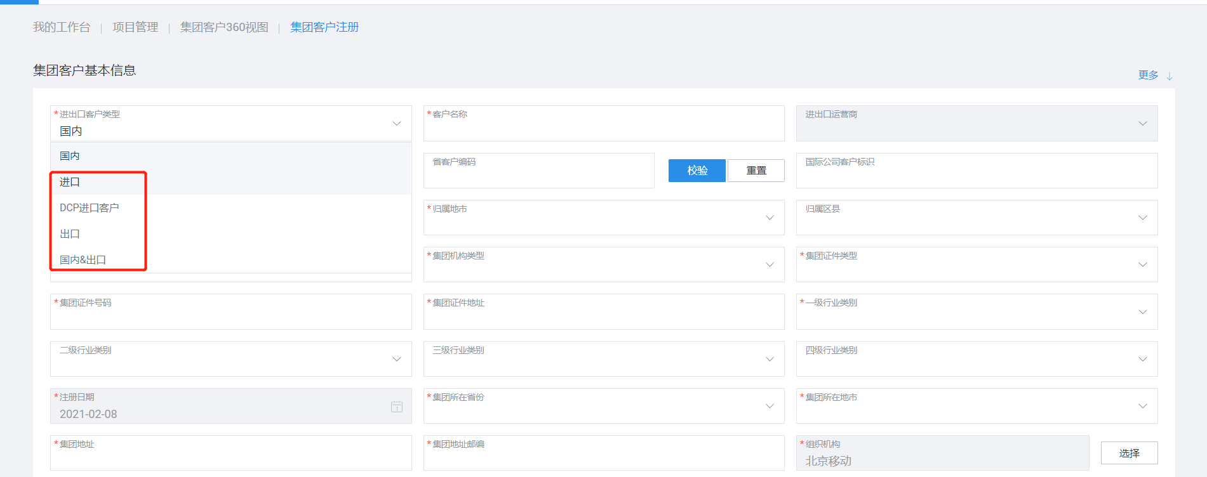
详见‘客户注册’操作手册

4 国际出口业务-新建项目管理（新增商品折扣批次）
选择“综合营业 > 项目管理 > 新增 > 新增商品折扣批次（如需折扣则选择该项）> 主商品选择‘国际出口主商品’”。
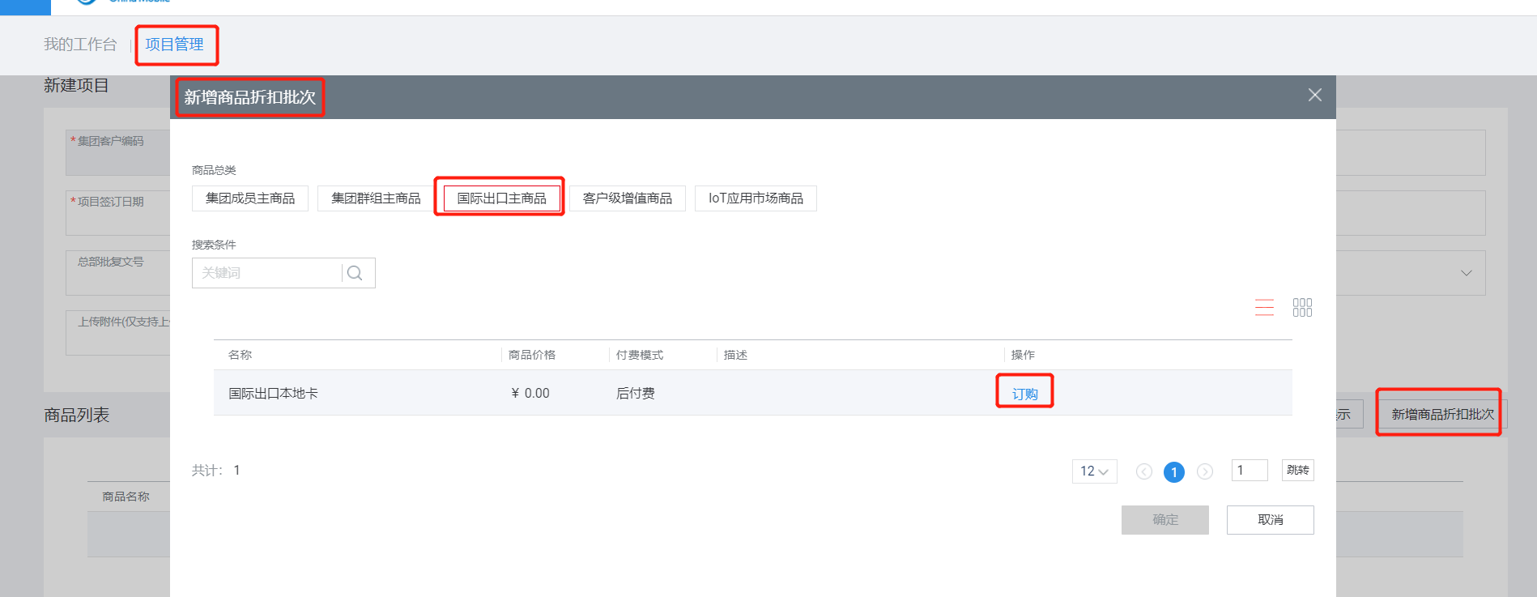
填写基本项目的基本信息，选择对应商品折扣批次，提交审核即可（以下所填信息均为测试信息，请根据实际需求进行填写）。
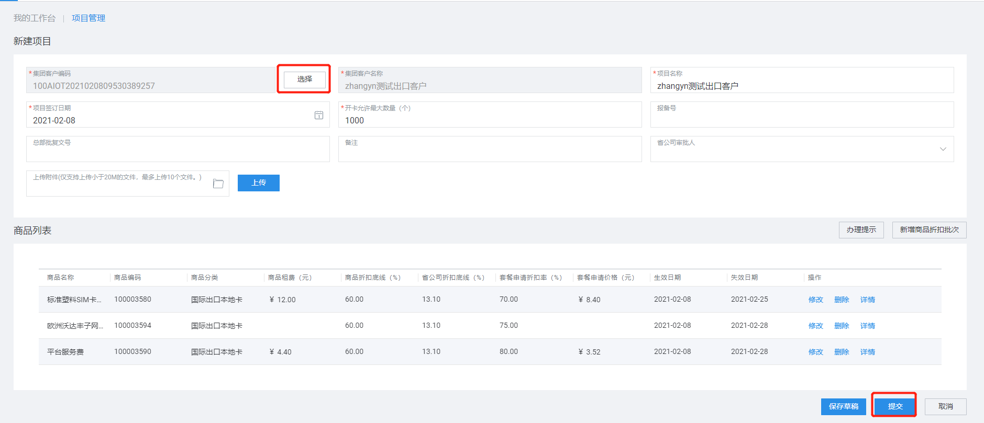
物联网公司申请：
若所有商品均按照目录价资费执行，则不需审批，提交即可生效；
若所有商品折扣高于省级折扣底线，则不需审批，提交即可生效；
若最低商品折扣低于省级折扣高于集团折扣底线，需要进行物联网公司复核。
若最低商品折扣低于集团折扣底线，需要物联网公司、集团公司复核。
补充校验规则：若有商品折扣低于集团折扣底价，则不考虑省级折扣底线，均需经过省公司和集团审批。（如商品折扣低于集团折扣底价，但高于省级折扣底线时，也需要到集团审批。
注：在物联网Be下新增“物联网公司项目审批”的角色，只有该角色有权限能进行省级折扣审批。
对于物联网BE的省级管理员角色，开放“综合营业”->“集团业务受理”-> “项目管理”菜单。
4.1 项目变更日志
对于物联网BE的省级管理员角色，开放“综合营业”->“集团业务受理”-> “项目变更日志”菜单。
示意图如下：
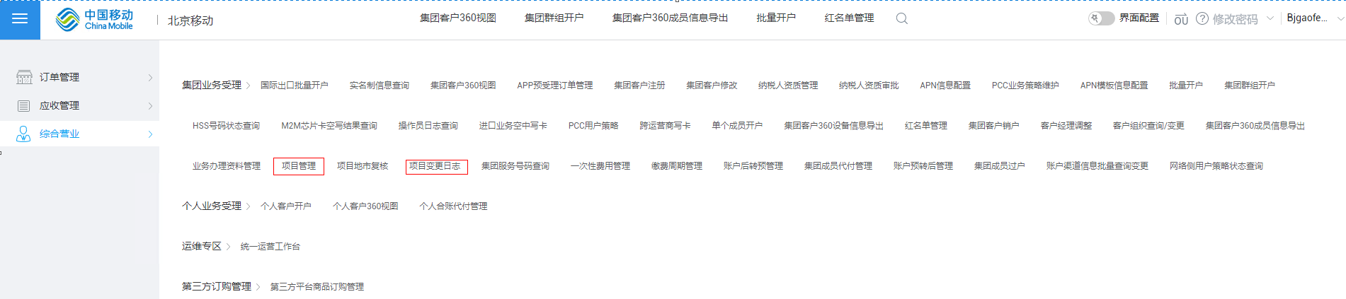
4.2 项目省级审批
对于物联网BE的省级管理员角色，开放“综合营业”->“集团业务受理”-> “项目省级审批”菜单。 该菜单只开放给拥有省级审批权限角色操作。
示意图如下：
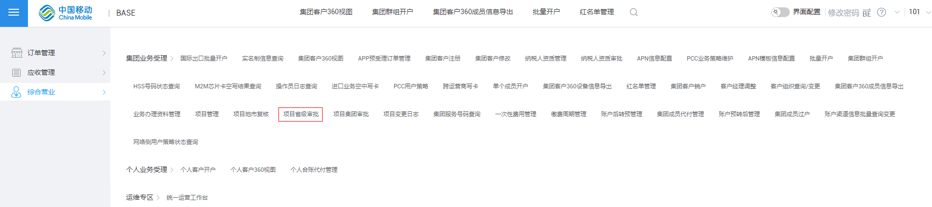
4.3 注意
对于物联网BE，“综合营业”->“集团业务受理”-> “项目管理”新增商品折扣批次的时候，集团成员主商品，与集团群组主商品，客户级增值商品，除物联卡相关的业务，其它商品的订购按钮置灰，不可以申请。
对于物联网BE，新增商品折扣批次的时候，国际出口主商品页签也屏蔽，不可见。
对于物联网BE，新增商品折扣批次的时候，IoT应用市场商品页签也屏蔽，不可见。
对于物联网BE，“综合营业”->“集团业务受理”-> “项目管理”查询到具体的项目时候，点击具体条目发起变更时，在新增商品折扣批次的时候，集团成员主商品，与集团群组主商品，客户级增值商品，除物联卡相关的业务，其它商品的订购按钮置灰，不可以申请。
示意图如下：
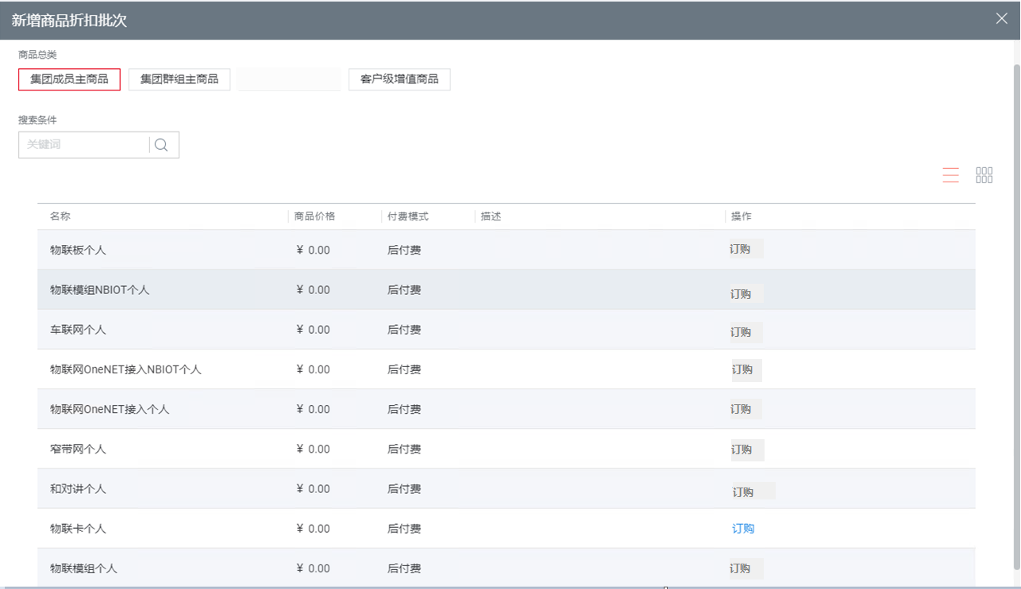

5 国际出口业务-新建账户
1、选择“集团客户360视图 > 账户 > 新建账户”
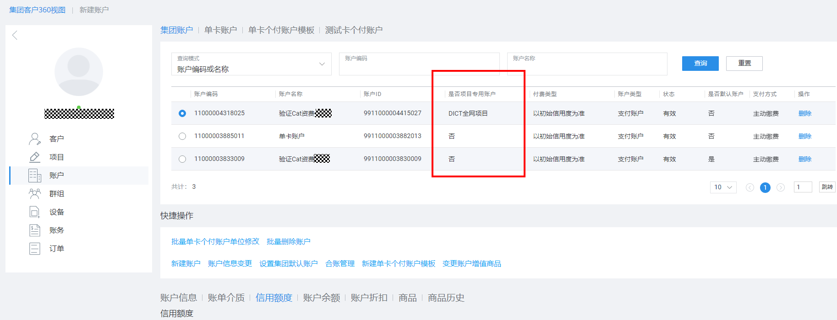
注：集团客户360视图下的“账户”中，新增“是否项目专用账户”列。此列参数取账户注册页面上“是否项目专用账户”中的选项参数。选择具体账户后，在列表下方的账户详情内可以看到该项目的项目编码
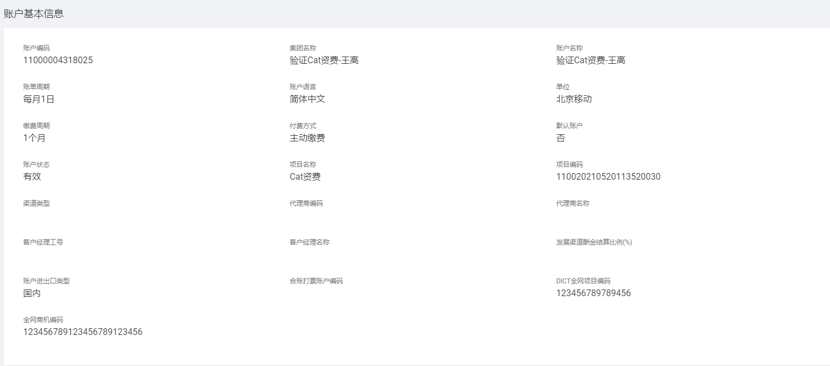

2、选择项目填写基本信息（账户进出口类型不允许变更）
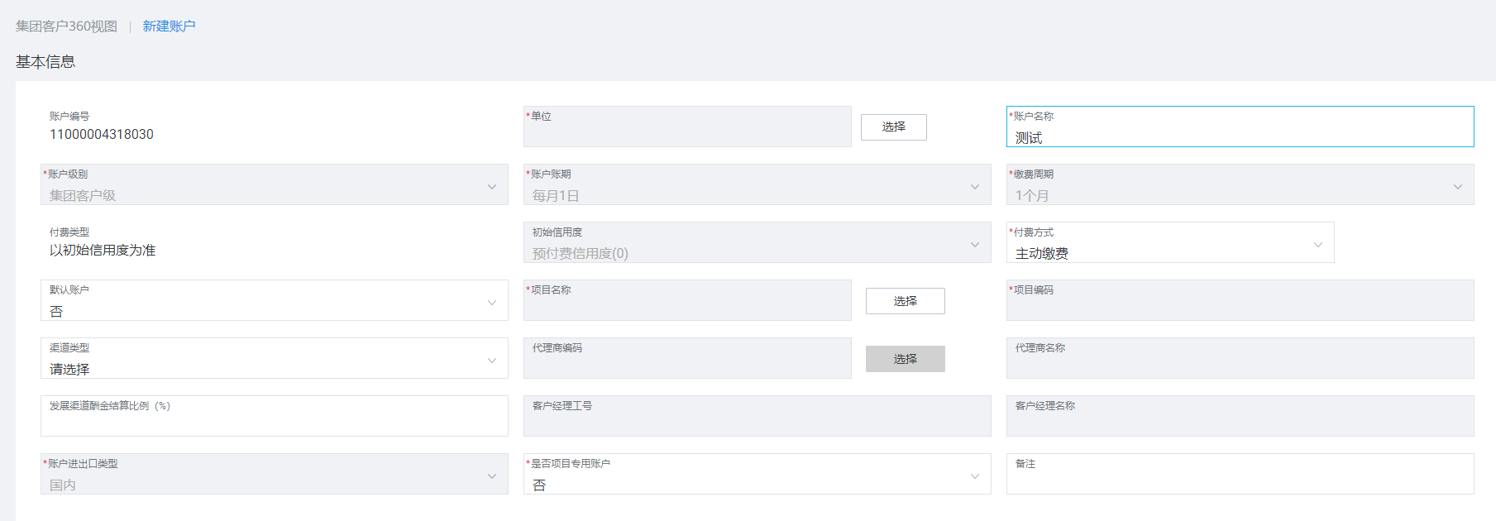
（1）单位：账户收的费用归属的组织机构；
（2）缴费周期：只有后付费账户需要设置，表示出账之后几个月不缴费会触发信控停机；（3）初始信用度：预付费账户，需满足预存金额大于该比批量操作结算金额；后付费账户，需满足未偿还金额为0并且信用额度大于该比批量操作结算金额；
（4）付费方式：分主动缴费和银行托收；
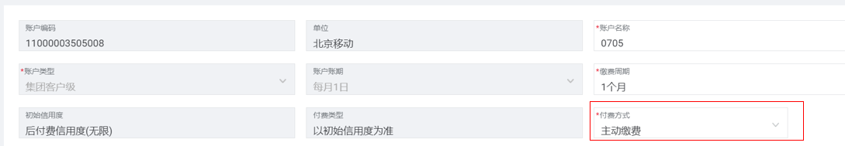
（5）项目名称：点击 ‘选择’按钮即可弹出一个界面，在这个界面里展示该集团客户下所有已生效的项目
注：项目类型分为普通项目、存量项目，普通项目和存量项目均可以新增和修改折扣批次；
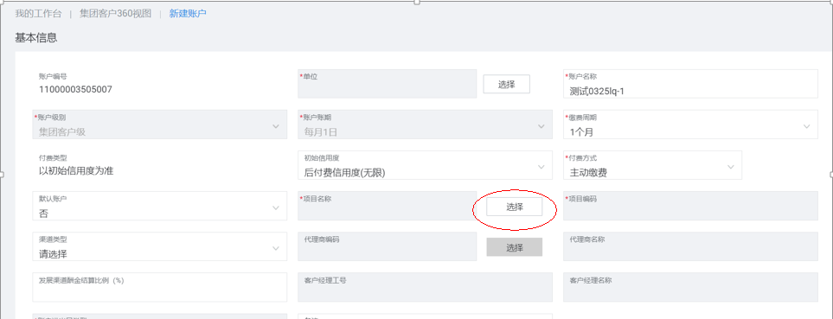
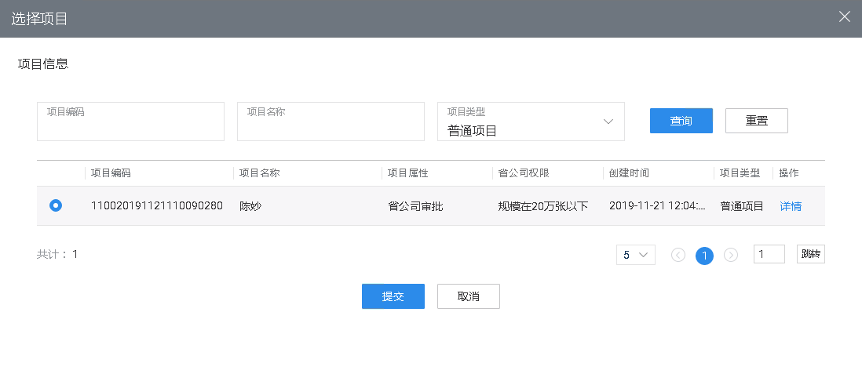
（6）渠道类型（选填）包括：
渠道类型、代理商渠道编码、代理商名称、客户经理工号、客户经理名称五个选填项。
a、渠道类型为“代理商拓展”、“客户经理拓展”时，代理商编码（原“发展渠道”）、客户经理工号（原“维护渠道”）字段不能同时为空；
b、渠道类型为“联合拓展”时，俩者均不能为空；
c、渠道类型为“请选择”时，俩者均为空，置灰不可编辑
注意：账户渠道代理商信息可由配置了渠道代理商管理菜单权限的省级管理员角色在CMIOT管理portal页面，系统管理>>系统数据下新增<渠道代理商管理>菜单，用于代理商信息维护。具体操作可参考<渠道代理商管理>的操作手册。
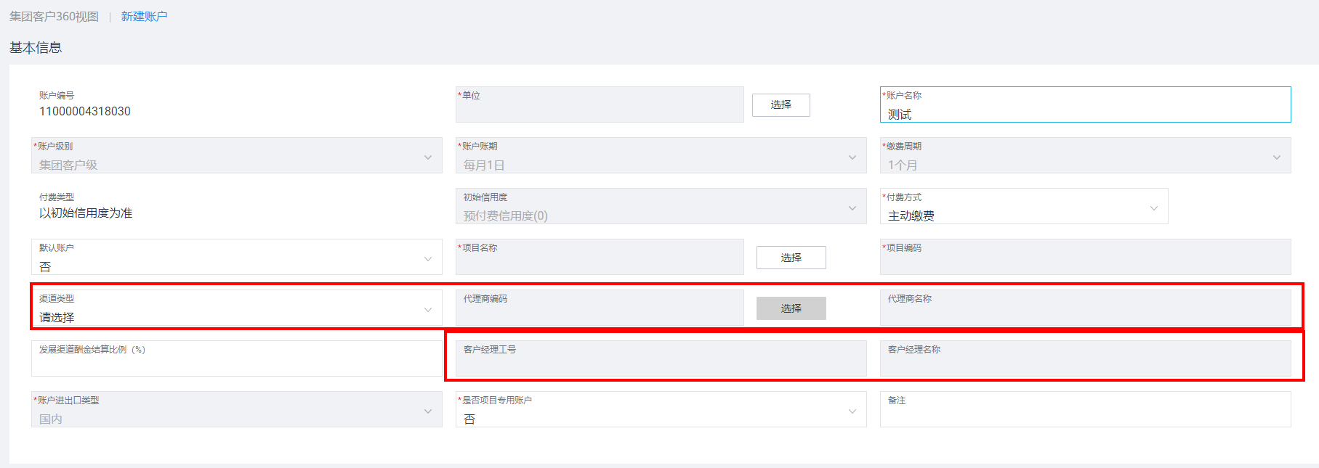
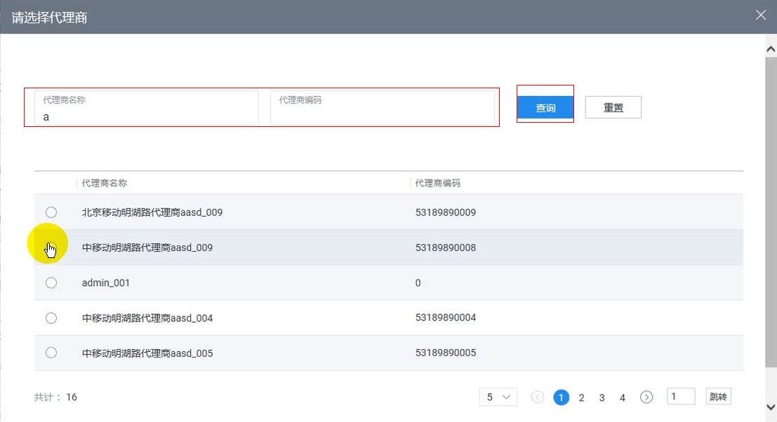

（7）是否项目专用账户字段：
a、增加“是否项目专用账户”选择框（必填，下拉菜单：否/DICT全网项目专用账户。默认选择否，类别可扩展增加别的项目专用账户）、当选择是“DICT全网项目专用账户”时，显示DICT全网项目编码和全网商机编码输入框，且DICT全网项目编码为必填。
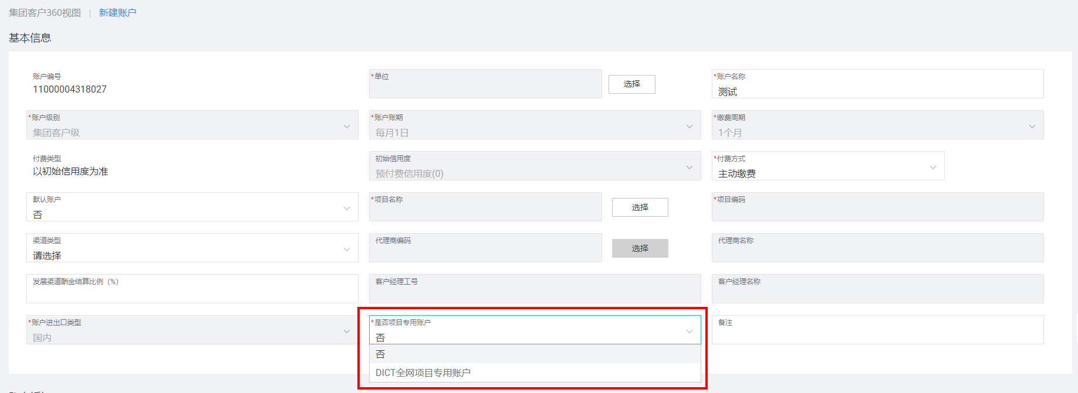
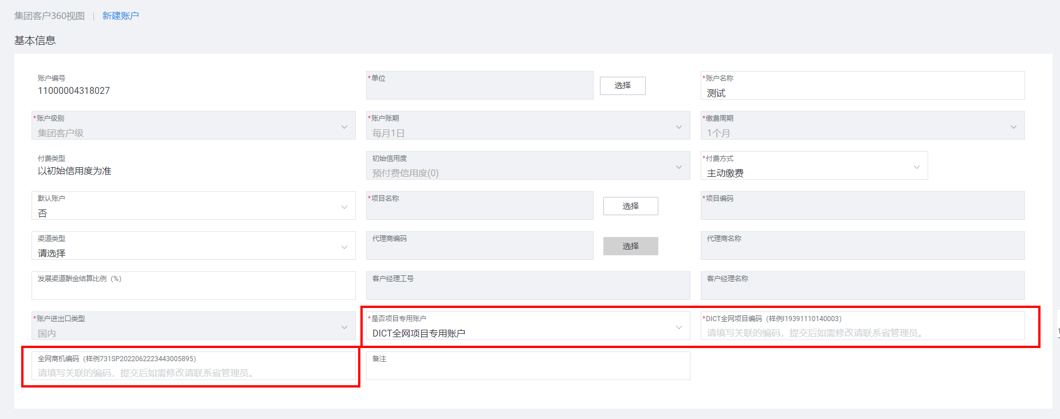

b、新建账户页面上的“默认账户”选项和“是否项目专用账户”互斥。在“默认账户”默认为“否”的时候，“是否项目专用账户”可选择并设置编码。当“默认账户”为“是”的时候，“是否项目专用账户”置灰不可用。
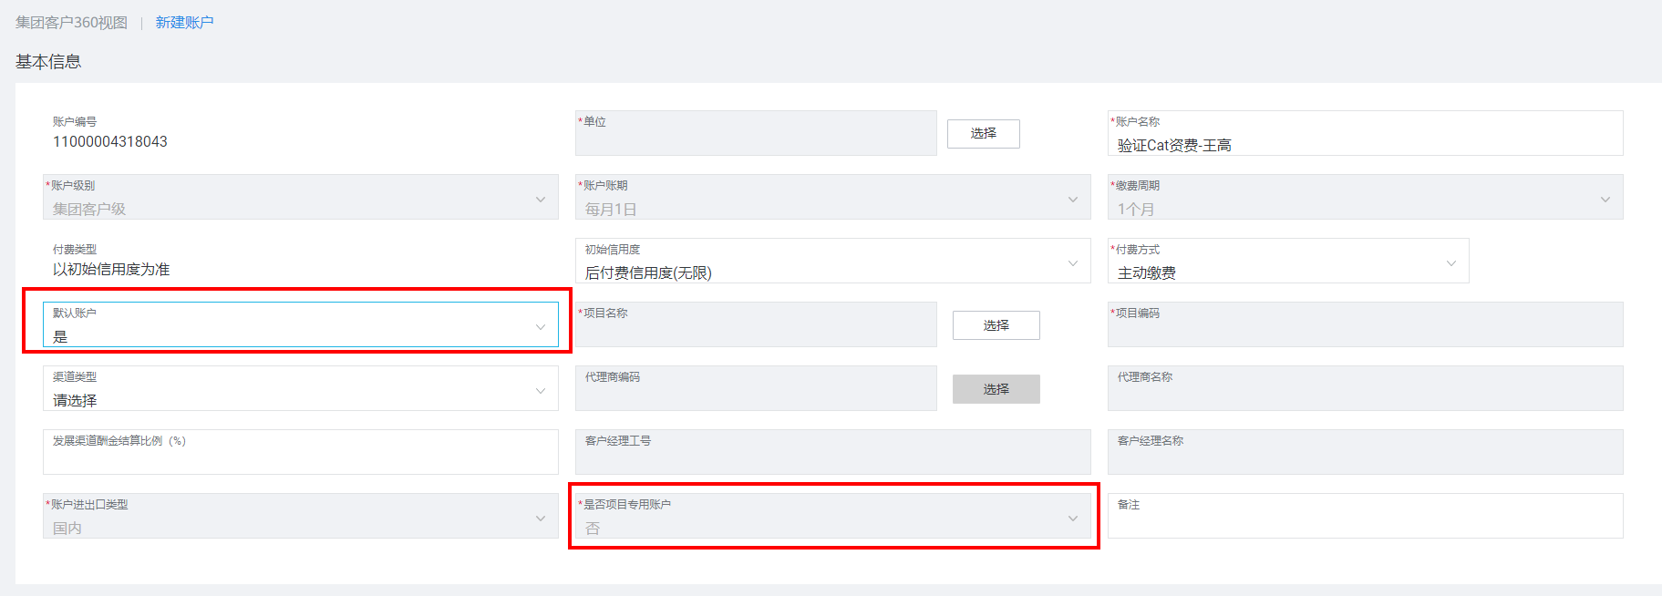
注意事项：
1、DICT全网项目编码输入框，标题右侧为该编码“样例I19391110140003”，框内出现提示语 “请填写该账户支付DICT项目的DICT全网项目编码，提交后如需修改请联系省管理员。”，开始输入后，框内提示语消失。
2、全网商机编码输入框，标题右侧为该编码“样例731SP2022062223443005895”，输入框内显示提示语“请填写该账户关联的全网商机编码，提交后如需修改请联系省管理员。”，开始输入后，框内提示语消失。
3、账户注册完毕提交时，当“是否DICT项目专用账户”为“是”的情况下，则需要校验“DICT全网项目编码”必填与编码格式是否符合规则。全网商机编码可以为空，如果全网商机编码框内一旦填写了数据，也需要对全网商机编码的格式进行校验。校验规则如下：
（1）DICT全网项目编码：校验录入参数符合参数固定长度为15位，录入格式为数字和字母组合，字母不需要进行大小写校验。
（2）全网商机编码：校验录入参数符合参数固定长度为24位，录入格式为数字和字母组合，字母不需要进行大小写校验。
4、不需要识别具体每一位取值填写真实性，当校验到不符合要求的内容时提示操作员“输入的DICT全网项目编码/全网商机编码格式有误，请重新录入后提交！”。
5、由于DICT专用账户需求对客户级商品订购的改造，要求系统内每个集团客户下的每类专用账户数量需要做一定限制，每类专用账户不能超过20个账户，该数量可配置。

（8）添加账户折扣批次，输入实际销售折扣率（实际销售折扣率>=套餐申请折扣率），提交
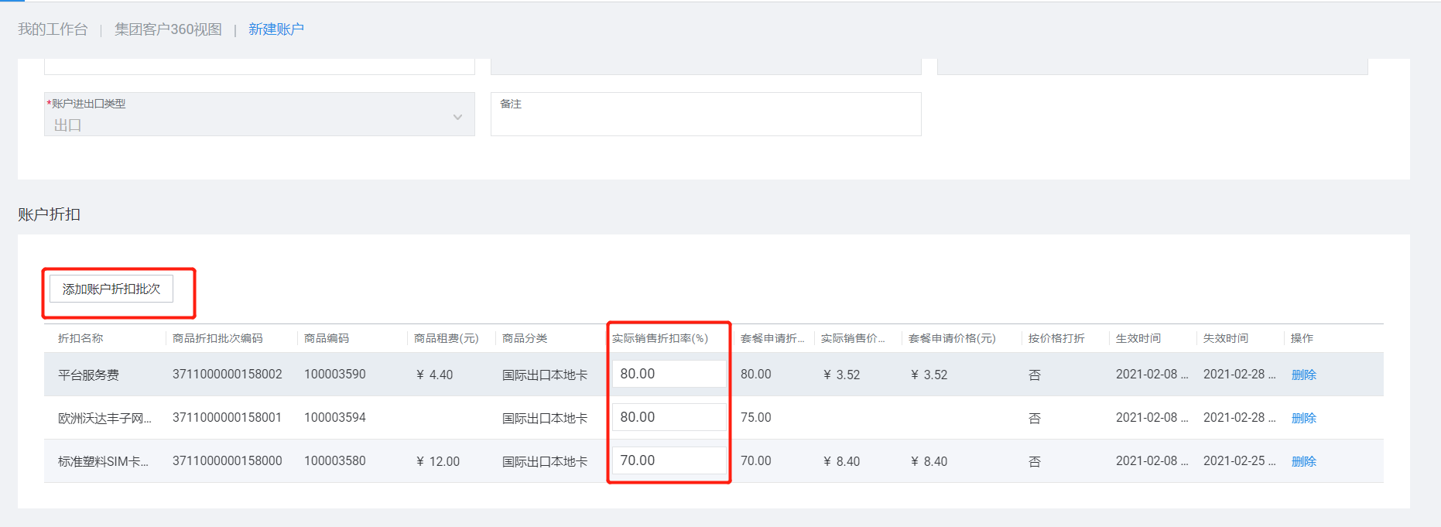

6 国际出口业务-国际出口批量开户
选择“综合营业 > 国际出口批量开户”，勾选项目、账户、选择增值商品（根据需求选择是否打折）
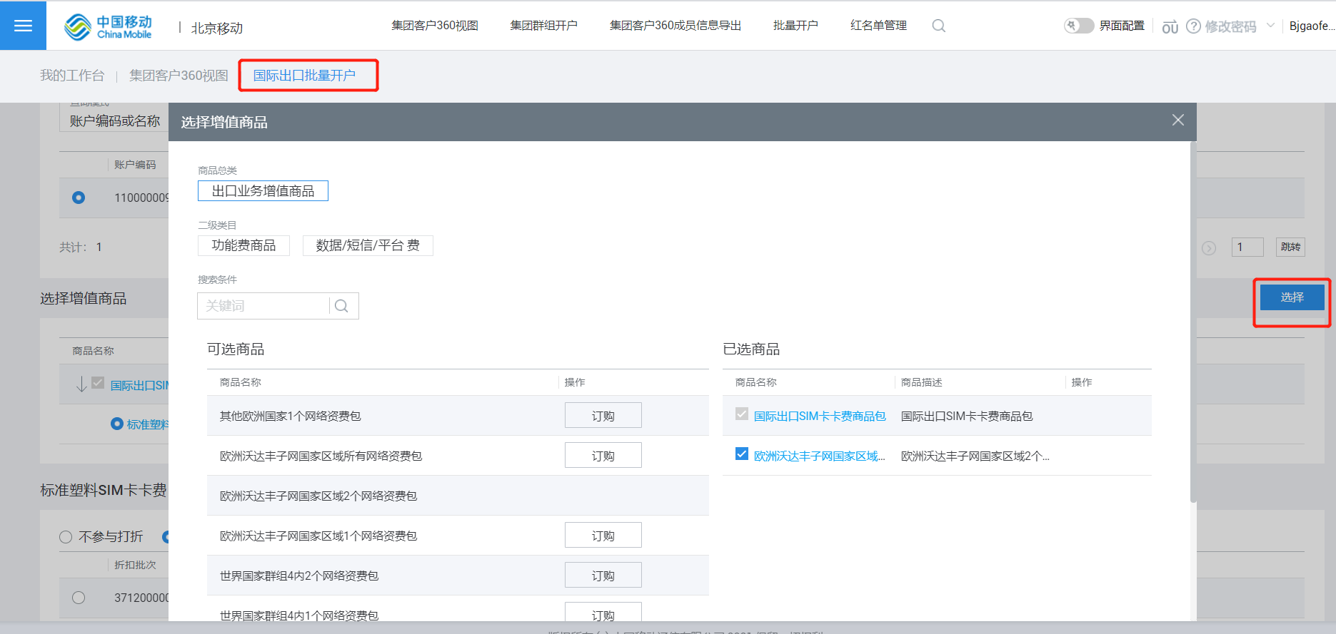
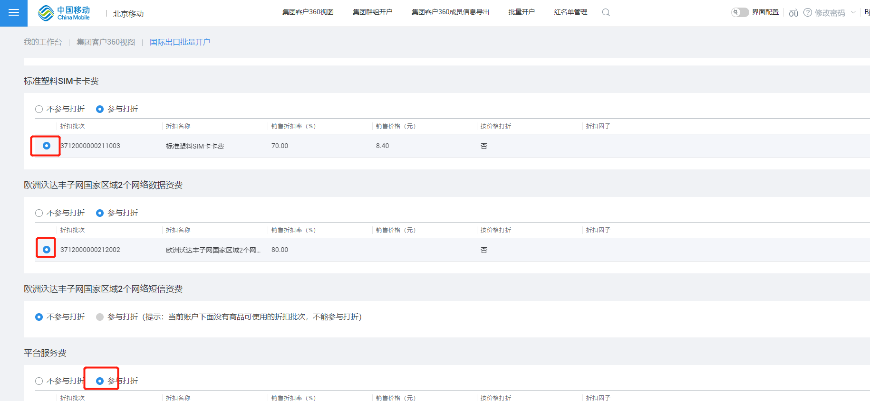
上传号卡文件，录入经办人信息，提交。
查询批量订单。
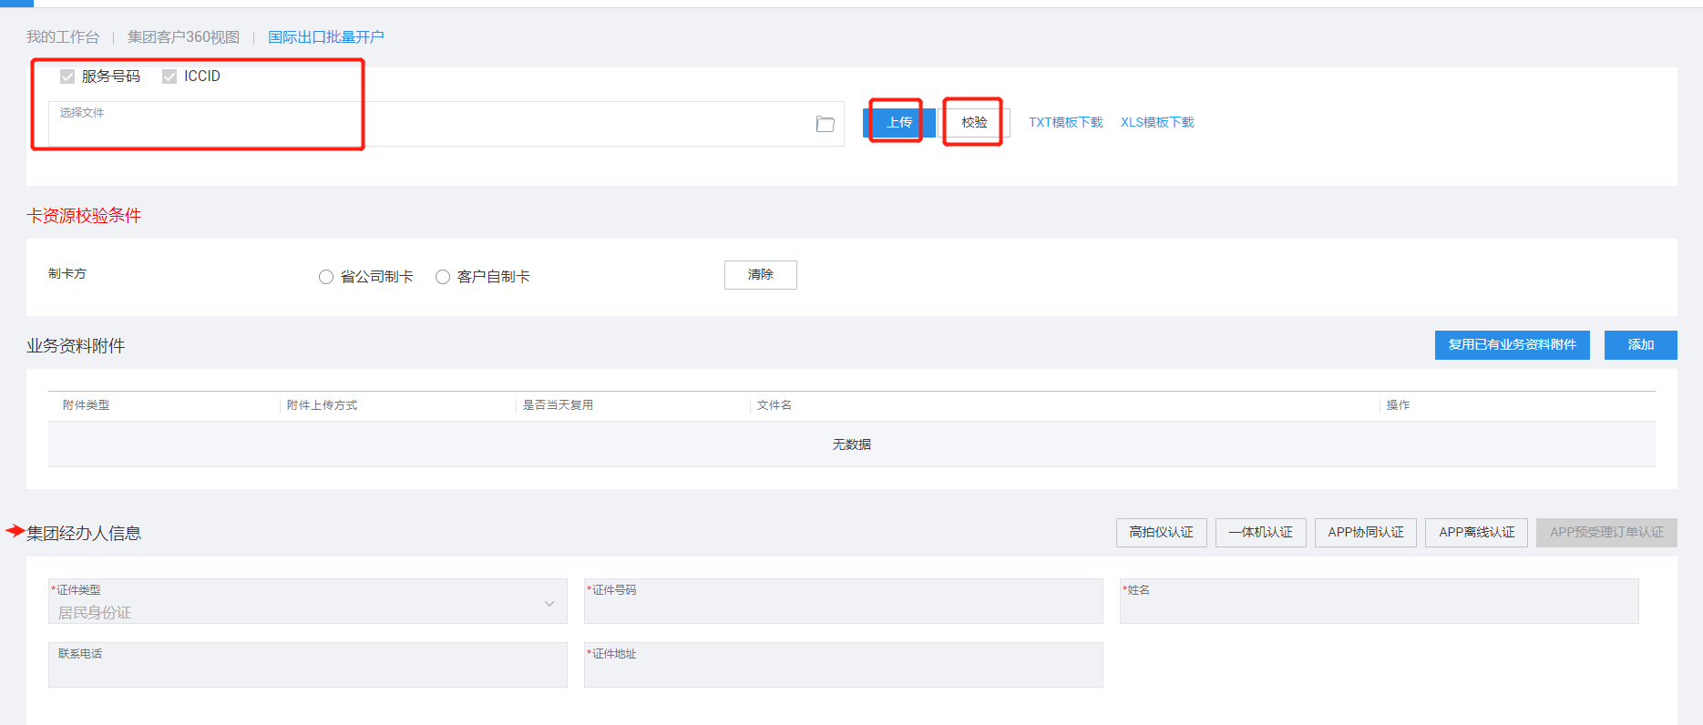

7 国际出口业务-国际出口用户批量商品变更
选择“集团客户360视图 > 设备 > 国际出口用户批量商品变更”，项目、账户
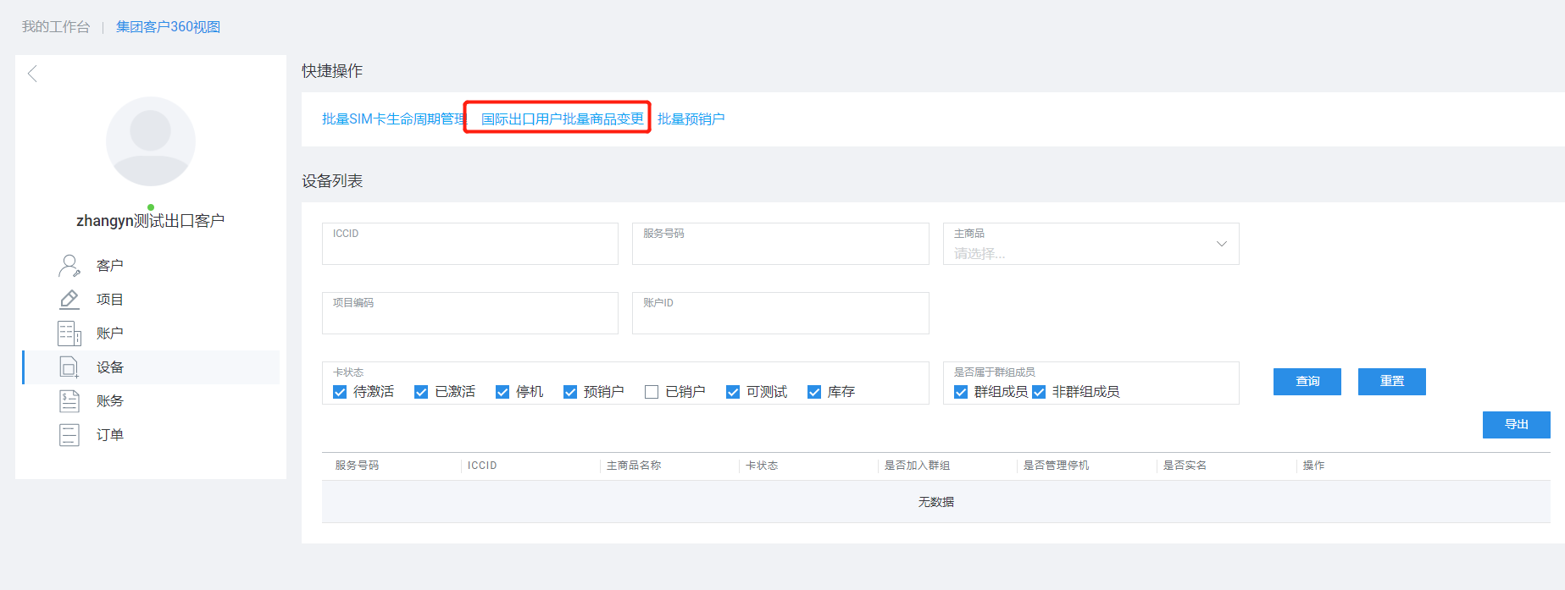
选择需要退订的商品、选择要订购的商品
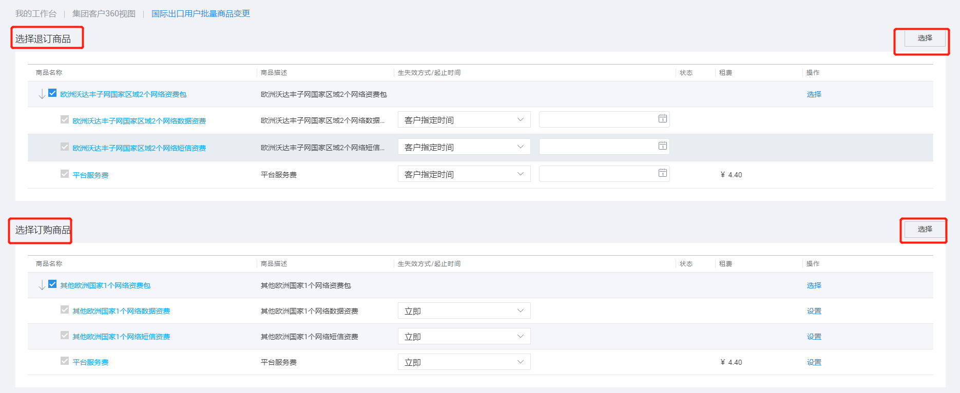
订购的商品如果需要打折需要在项目中新增商品折扣批次，再将创建的商品折扣批次添加到账户中。
上传号码文件，校验。
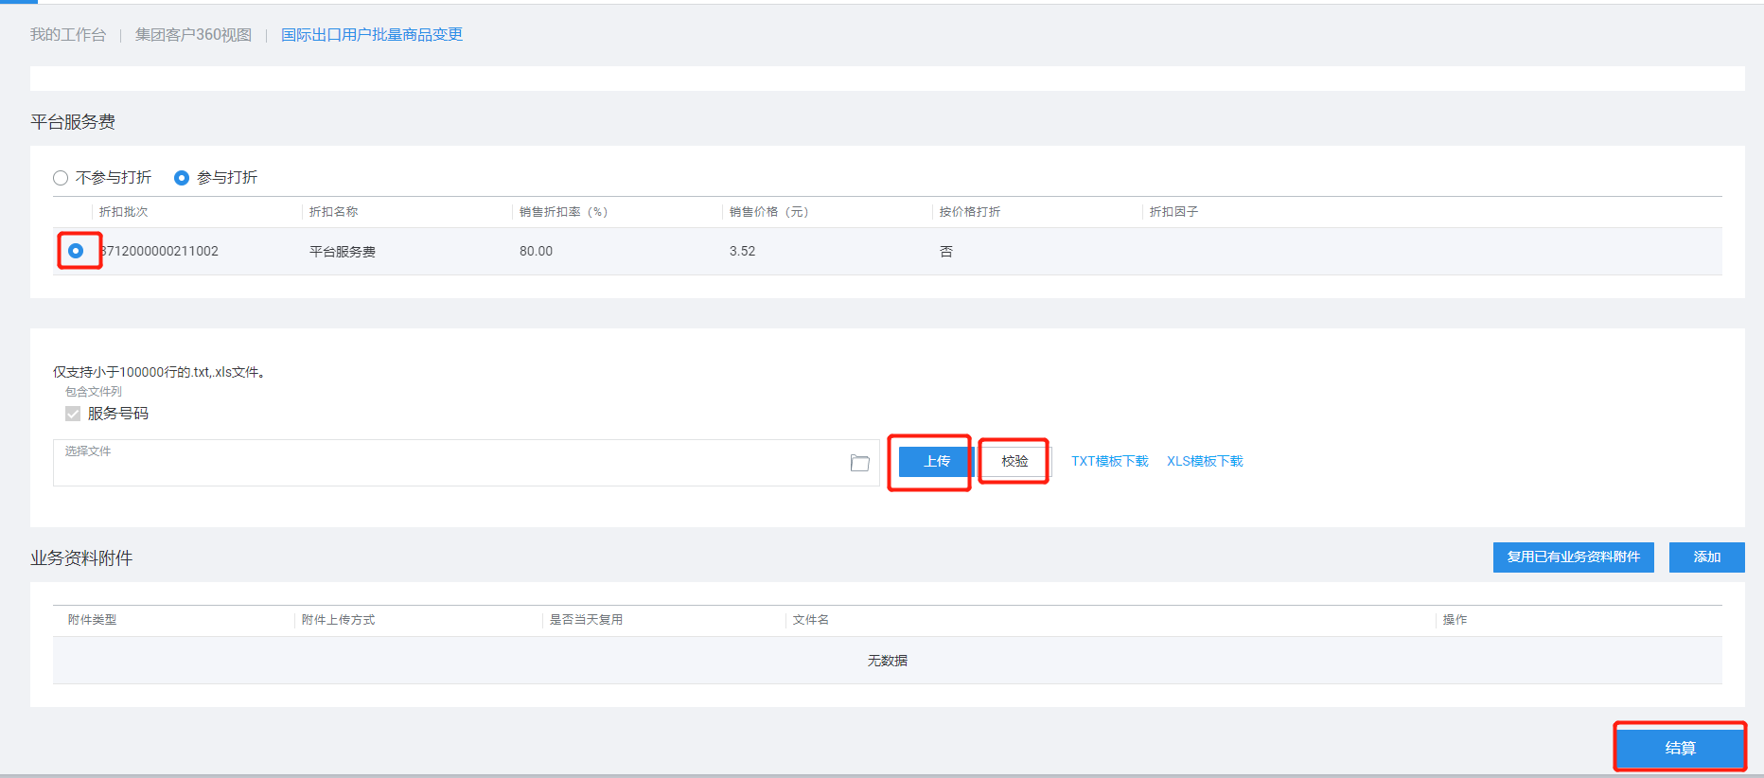

8 国际出口业务-注意事项
8.1 短信&流量&语音
物联网国际出口本地实体卡业务现阶段提供短信和流量业务，不提供语音业务。
8.2 仅向集团客户开放，暂不对家庭客户、个人客户开放。
8.3 数据/短信/平台资费组合商品包：
- 资费包之间互斥
- 同一个用户只能订购一个资费包并且必须订购一个资费包
- 资费包的三个子商品默认全部选中并置灰，不允许修改
8.4 测试期
开户选择测试期必须订购测试期套餐，测试期套餐不允许主动退订。
8.5 订购国际出口本地卡主体商品
进出口客户类型为“出口”、“国内&出口”的集团客户才允许在国际出口批量开户菜单订购国际出口本地卡主体商品，且只允许使用国际出口号卡资源进行批量开户。
8.6 “国际出口批量开户”不支持开户加群组，且不支持群组开户。
8.7 当变更类型为“国际出口用户状态变更”时
当变更类型为“国际出口用户状态变更”时，停机原因只展示“客户主动申请”，国际出口用户在CMIOT系统不收取停机保号费用。主动停机默认做停机保号处理，国际出口用户将按月半价收取平台服务费。
8.8 不允许国际出口用户受理的业务和功能
群组相关功能（批量添加成员、批量删除成员、批量订购成员商品、批量修改成员商品属性、批量退订成员商品）、批量SIM卡生命周期管理、批量变更NB-IOT接续商品、批量暂停或恢复设备服务、批量预销户、批量重开户、批量强制销户、集团成员过户。
8.9 不允许国际出口用户受理的单个业务
群组相关功能（添加成员）、换卡、重开户、服务暂停/服务恢复、状态变更、补录设备资料、强制销户。

